**训练模型（设置模型参数直到模型最拟合训练集的过程）的方法**

-线性回归模型 (训练线性回归模型需要找到最小化MSE的值，MSE即成本函数)

1.通过“闭式”方程，直接计算出最拟合训练集的模型参数（也就是使训练集上的**成本函数最小化**的模型参数）

闭式方程（标准方程）：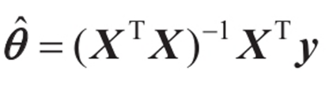直接得到值

2.使用迭代优化的方法，即梯度下降（GD），逐渐调整模型参数直至训练集上的成本函数调至最低，最终趋同于第一种方法计算出来的模型参数。

梯度下降：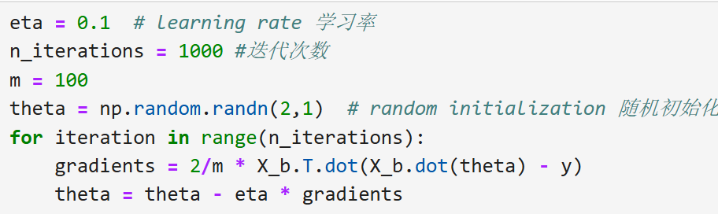

学习率调度：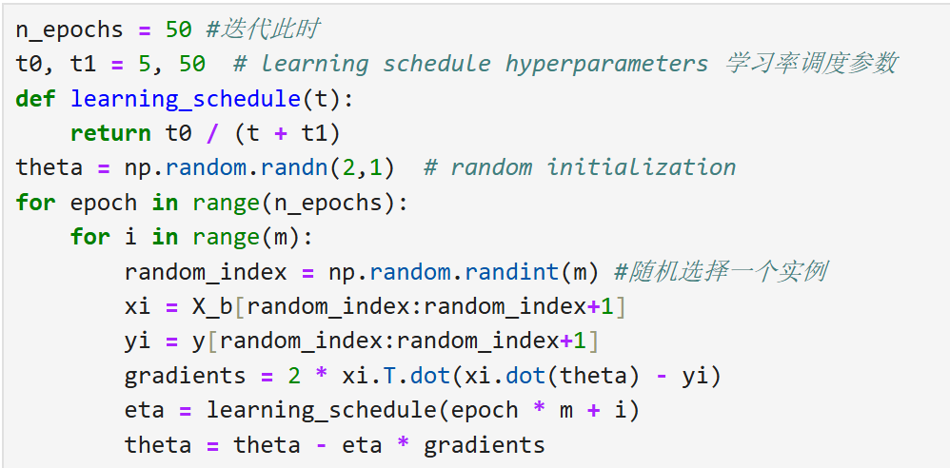

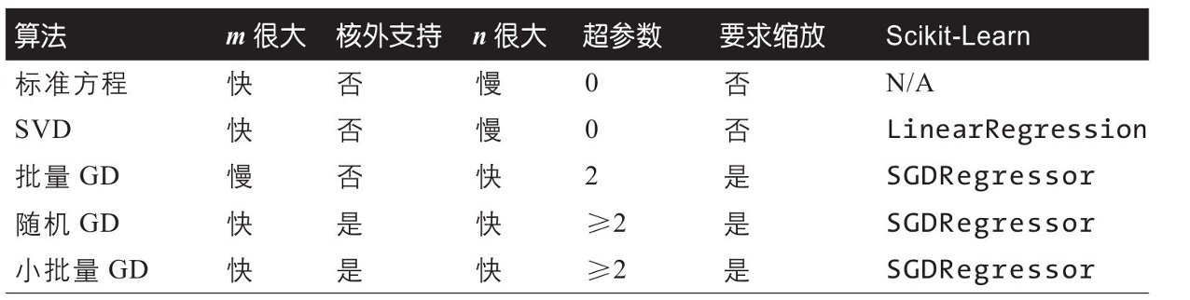

* **m**：**样本数量**（即数据集中的行数或实例数）。
* **n**：**特征数量**（即每个样本的属性或维度数）。

-多项式回归模型（将每个特征的幂次方添加为一个新特征，然后在此扩展特征集上训练一个线性模型。）

-对线性回归进行正则化的三种方法：岭回归、Lasso回归、弹性网络

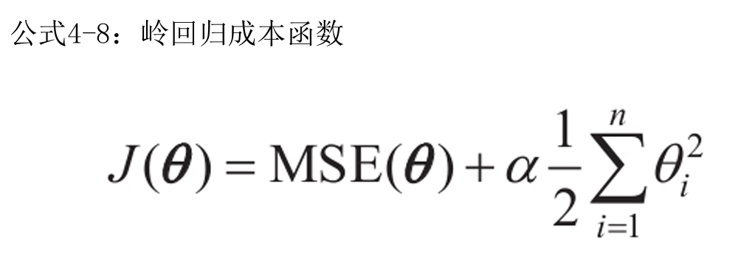

闭式解的岭回归：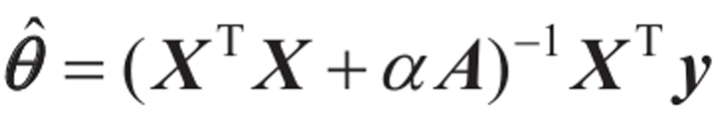

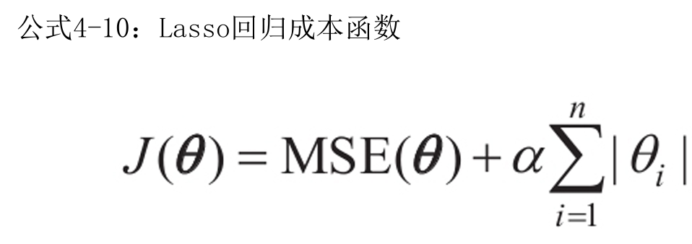

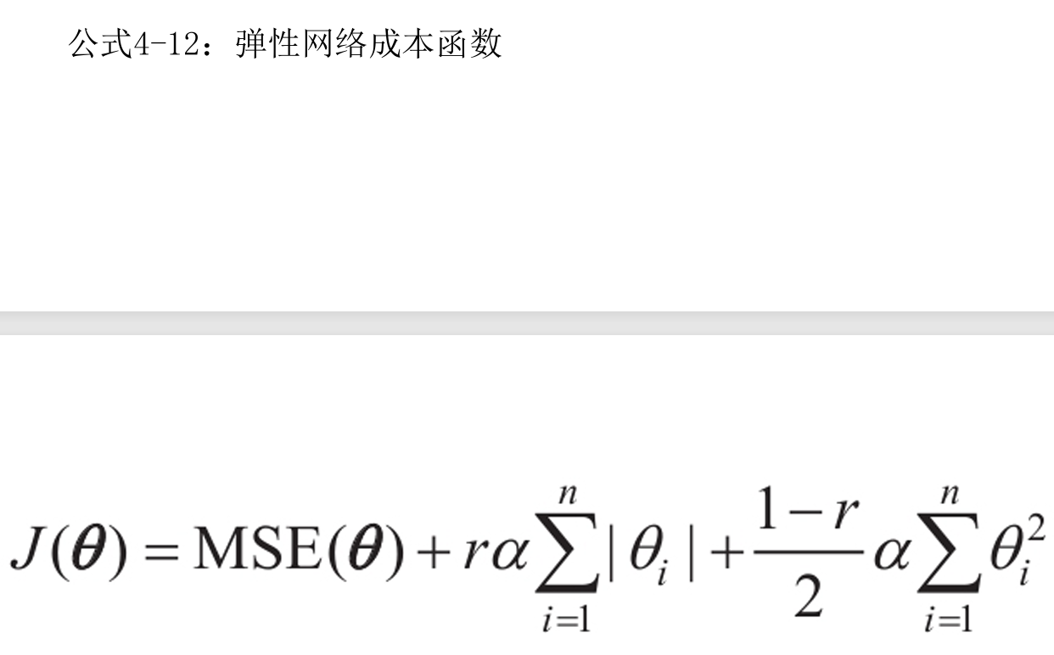

-logistic回归（逻辑回归）：可用于分类，估算一个实例属于某个类别的概率，概率超过百分之50，预测为正类（属于该类别），反之预测为负类（不属于该类别）

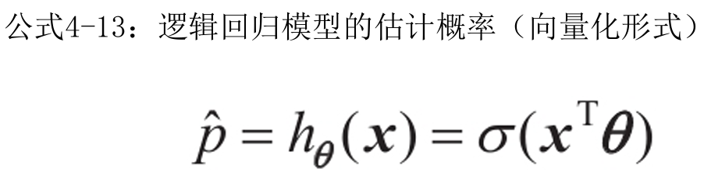

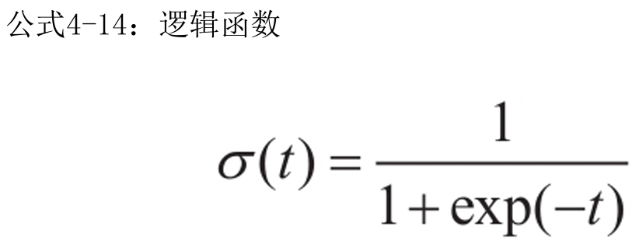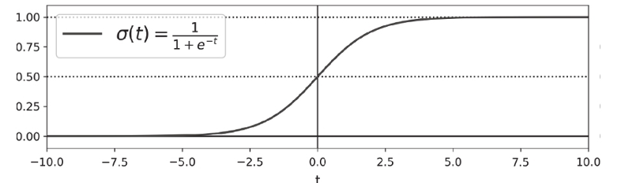

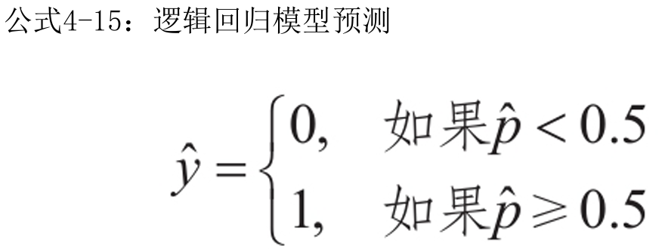

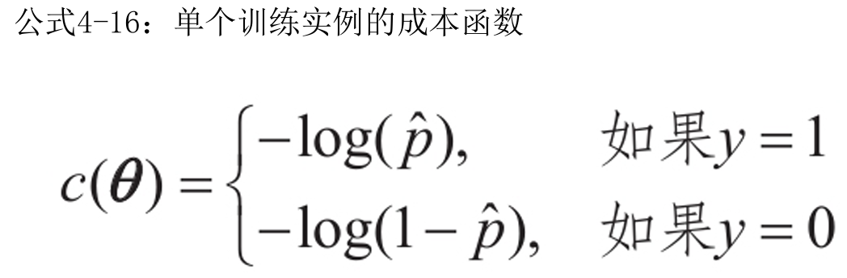

整个训练集的成本函数是所有训练实例的平均成本。

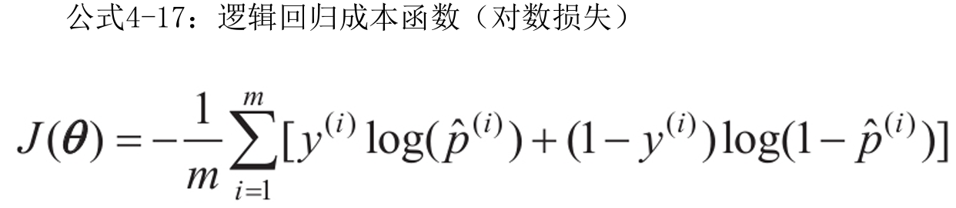

这个函数没有已知的闭式方程（不存在一个标准方程的等价方程）来计算出最小化成本函数的θ值。但这是个凸函数，所以通过梯度下降（或是其他任意优化算法）保证能够找出全局最小值（只要学习率不是太高，你又能长时间等待）。

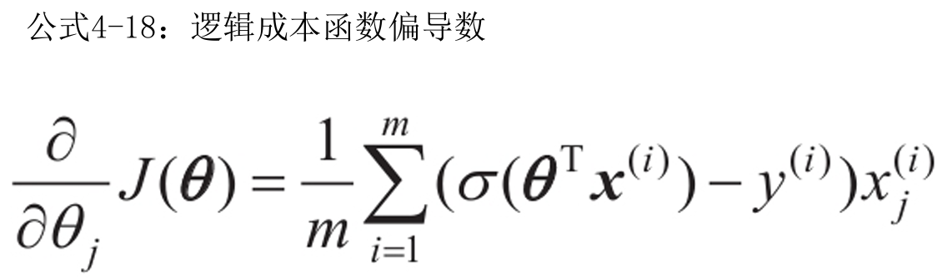

-softmax回归：逻辑回归模型经过推广，可以直接支持多个类别，而不需要训练并组合多个二元分类器。原理很简单：给定一个实例x，Softmax回归模型首先计算出每个类 k的分数sk（x），然后对这些分数应用softmax函数（也叫归一化指数），估算出每个类的概率。

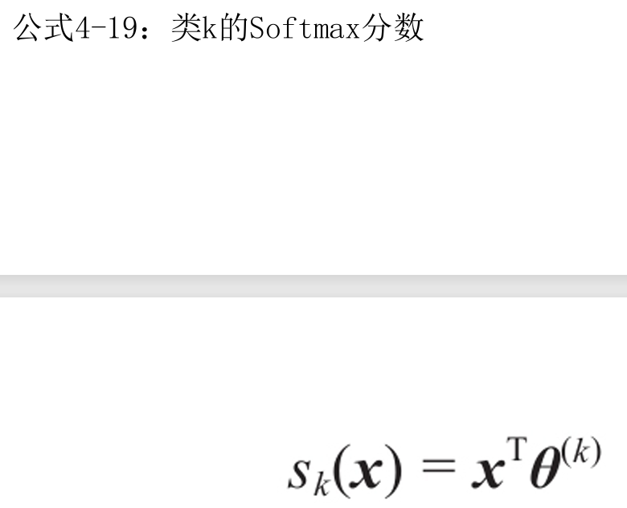

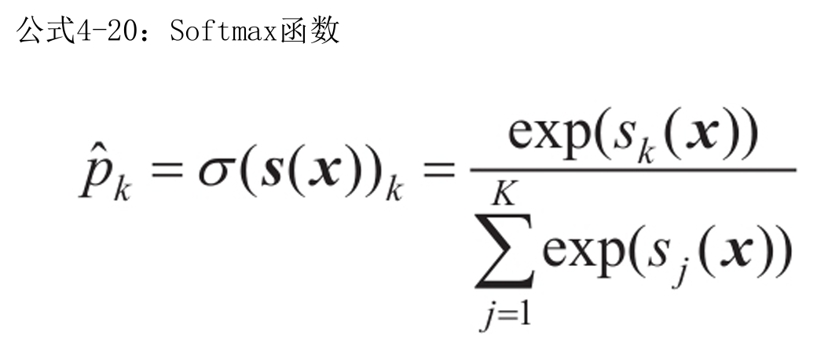

Softmax回归分类器预测具有最高估计概率的类（简单来说就是得分最高的类）

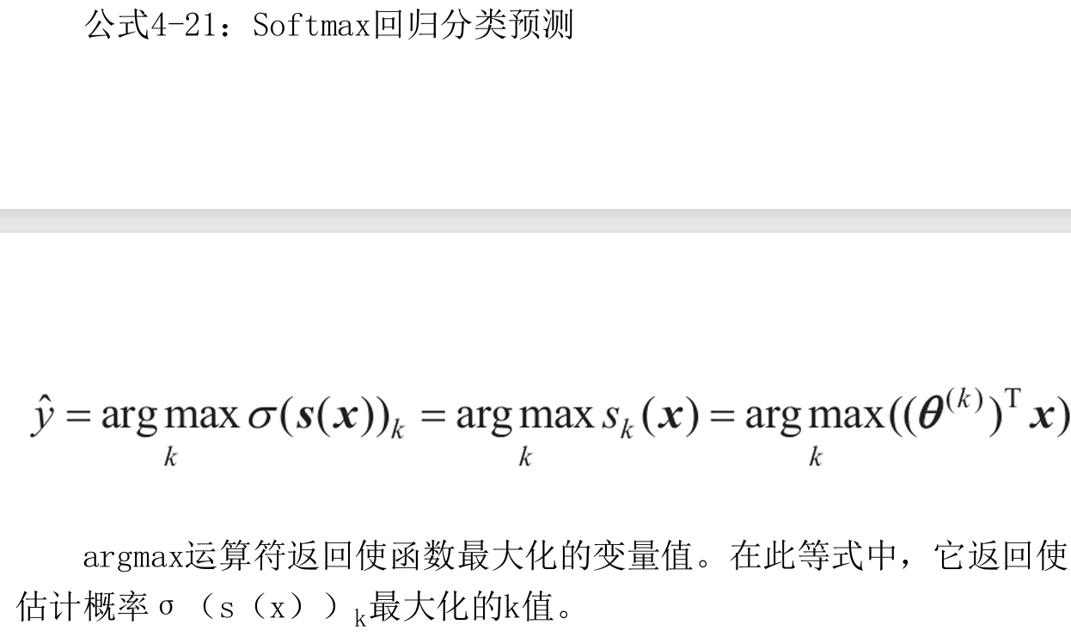

Softmax回归分类器一次只能预测一个类（即它是多类，而不是多输出），因此它只能与互斥的类（例如不同类型的植物）一起使用。你无法使用它在一张照片中识别多个人。